Smlouva o dílo
uzavřená dle § 2586 a násl. zákona č. 89/2012 Sb., občanský zákoník, ve znění pozdějších předpisů

Smluvní strany

Objednatel: Mikroregion Odersko
Sídlo: Masarykovo nám. 25, 742 35 Odry
zastoupená Mgr. Libuše Králová, předsedkyně mikroregionu
IČO: 70953201
DIČ: neplátce DPH
Bankovní spojení: Česká spořitelna, a.s., Odry
číslo účtu: 1771749399/0800
Kontaktní osoba: Mgr. Elena Vahalíková, manažerka Mikroregionu Odersko

a

Zhotovitel: GEODROM s.r.o.

Sídlo: Hlavní 133/32, 664 48 Moravany
zastoupený: Ing. Jiřím Habrovcem
zapsaný v OR: u Krajského soudu v Brně, oddíl C, vložka 72875
IČ: 293 05 381
DIČ: CZ293 05 381
Bankovní spojení: FIO Banka
číslo účtu: 2200211792/2010
Kontaktní osoba: Ing. Jiří Habrovec
Tel: 604 235 851
E-mail: habrovec@geodrom.cz

tímto uzavírají tuto smlouvu o dílo v souladu s ustanovením § 2586 a násl. zákona č. 89/2012 Sb., občanský zákoník, ve znění pozdějších předpisů (dále jen „občanský zákoník“), jako výsledek výběrové řízení s názvem „"PASPORTY V MIKROREGIONU ODERSKO 2" - PASPORTY BUDOV (dále jen „výběrové řízení“), na základě něhož byla nabídka zhotovitele vybrána jako nejvýhodnější. Veřejná zakázka je součástí projektu „Efektivní veřejná správa v Mikroregionu Odersko“, který je financován z Operačního programu Zaměstnanost („OPZ“).

Předmět plnění („dílo“)

- Předmětem plnění této smlouvy je zhotovení 4 pasportů budov metodou laserového skenování 3D/BIM - území obcí:
- Jakubčovice nad Odrou
- Jeseník nad Odrou
- Kunín
- Luboměř
(dále jen „dílo“).
- Rozsah díla je blíže specifikován v příloze č. 1 této smlouvy.

Doba a místo plnění
- Zhotovitel dílo dle této smlouvy provede nejpozději do 30.11.2021.
- Dílo bude předáno objednateli v sídle objednatele.

Cena díla
- Cena díla činí na základě cenové nabídky zhotovitele, zpracované na základě zadávací dokumentace a činí celkem:

Cena celkem v Kč bez DPH | DPH (21 %) | Cena celkem v Kč včetně DPH
516.900,- | 108.549,- | 625.449,-

Cena díla je stanovena jako nejvýše přípustná a konečná a zahrnuje celý předmět plnění dle této smlouvy.
- Sjednaná cena obsahuje veškeré náklady a zisk zhotovitele nezbytné k řádnému a včasnému provedení všech smlouvou sjednaných činností.
- Zhotovitel je povinen se před podpisem smlouvy o dílo seznámit se všemi okolnostmi a podmínkami svého plnění, které mohou mít jakýkoliv vliv na sjednanou cenu. Veškeré náklady zhotovitele vyplývající z této smlouvy jsou zahrnuty ve sjednané ceně.
- Sjednaná cena díla může být změněna pouze v případech specifikovaných v čl. XI této smlouvy.

Platební podmínky
- Objednatel se zavazuje zaplatit cenu díla na základě faktury vystavené zhotovitelem a doručené objednateli po ukončení a protokolování předání předmětu díla.
- Faktura vystavená zhotovitelem musí formou a obsahem odpovídat zákonu č. 563/1991 Sb., o účetnictví, ve znění pozdějších předpisů a zákonu č. 235/2004 Sb. o dani z přidané hodnoty, ve znění pozdějších předpisů a musí obsahovat:
  - označení účetního dokladu a jeho pořadové číslo;
  - identifikační údaje objednatele včetně DIČ;
  - identifikační údaje zhotovitele včetně DIČ;
  - název projektu: Efektivní veřejná správa v Mikroregionu Odersko
  - číslo projektu: CZ.03.4.74/0.0/0.0/17_080/0010076
  - Název VZ: "PASPORTY V MIKROREGIONU ODERSKO 2" - PASPORTY BUDOV
  - popis obsahu účetního dokladu;
  - datum vystavení;
  - datum splatnosti;
  - datum uskutečnění zdanitelného plnění;
  - výši ceny bez daně celkem;
  - podpis odpovědné osoby zhotovitele;
  - přílohu - soupis provedených prací oceněný podle dohodnutého způsobu;
  - náležitosti stanovené § 435 NOZ;
  - čestné prohlášení dle článku IX odstavec 2) této smlouvy
- Faktura bude zaslána zhotovitelem na adresu objednatele. Splatnost faktury činí 30 kalendářních dní. Pokud nebude faktura obsahovat povinné náležitosti, je objednatel ji oprávněn zhotoviteli vrátit a běh lhůty splatnosti se tímto pozastavuje. Opětovně začíná lhůta splatnosti faktury běžet po odstranění nedostatků.
- Faktura se považuje za včas uhrazenou, pokud je fakturovaná částka připsána na účet dodavatele nejpozději v den splatnosti faktury.
- Dojde-li ze strany objednatele k prodlení při úhradě faktury, má zhotovitel právo na zaplacení zákonného úroku z prodlení dle § 1970 občanského zákoníku.

Provádění díla
- Pro účely kontroly průběhu plnění díla je zhotovitel povinen svolat kontrolní dny v termínech nezbytných pro řádné provádění kontroly. Zhotovitel je povinen oznámit konání kontrolního dne písemně a nejméně 5 dnů před jeho konáním, pokud se na termínu kontrolního dne nedohodly zúčastněné strany na předchozím jednání.
- Obsahem kontrolního dne je zejména zpráva zhotovitele o postupu prací, kontrola časového plnění provádění prací a stanovení případných nápravných opatření a úkolů. Na kontrolním dnu předkládá zhotovitel objednateli průběžnou zprávu o postupu prací, popřípadě předkládá k projednání alternativy možných řešení.
- Vedením kontrolních dnů je pověřen zhotovitel.
- Zhotovitel pořizuje z kontrolního dne zápis o jednání v elektronické podobě, který předá elektronicky (e-mail) nejpozději do tří pracovních dnů ode dne konání kontrolního dne všem zúčastněným.
- Kontrolní den se uskuteční nejméně 1x za měsíc, a to v sídle zadavatele.
- Objednatel má právo stanovit i vyšší četnost kontrolních dnů, případně může stanovit mimořádné kontrolní dny, pokud to vyžadují okolnosti při provádění díla a zhotovitel je povinen na toto přistoupit.
- Na kontrolním dnu je povinen se zúčastnit vždy vedoucí realizačního týmu zhotovitele nebo osoba kterou byla prokázána kvalifikace.
- Veškeré odborné práce musí vykonávat pracovníci zhotovitele nebo jeho poddodavatelů mající příslušnou kvalifikaci. Doklad o kvalifikaci pracovníků je zhotovitel na požádání objednatele povinen předložit.
- Zhotovitel odpovídá za činnost svých poddodavatelů tak, jako by dílo prováděl sám.
- Zhotovitel je povinen při realizaci díla postupovat dle svých nejlepších znalostí a svého nejlepšího vědomí a svědomí a dodržovat při tom veškeré právní předpisy, technické normy a zadání a pokyny objednatele. Na chybné pokyny objednatele je zhotovitel povinen bezodkladně upozornit, jinak nese odpovědnost za eventuální škody tímto vzniklé.
- Věci, které jsou potřebné k zhotovení díla, je povinen opatřit zhotovitel.
- Zhotovitel je povinen k předání a převzetí příslušné části díla přizvat na požádání objednatele i své poddodavatele.
- Zhotovitel odpovídá za správnost a úplnost díla. Zhotovitel bere na vědomí, že objednatel není osobou odborně způsobilou a není schopen ani při vynaložení veškeré své odborné péče zkontrolovat při předání a převzetí díla jeho správnost a úplnost ve všech souvislostech. Za tohoto stavu odpovídá zhotovitel za správnost a úplnost díla a nemůže se v budoucnu dovolávat toho, že dílo bylo objednatelem převzato bez jakýchkoliv výhrad.
- Pokud činností zhotovitele nebo v důsledku nesprávného či neúplného provedení díla dojde ke způsobení újmy objednateli nebo třetím osobám z titulu opomenutí, nedbalosti nebo neplněním podmínek vyplývajících ze zákona, technických nebo jiných norem nebo vyplývajících ze smlouvy, je zhotovitel povinen bez zbytečného odkladu tuto újmu odstranit a není-li to možné, tak finančně uhradit. Veškeré náklady s tím spojené nese zhotovitel. Zhotovitel odpovídá i za újmu způsobenou činností těch, kteří pro něj části díla provádějí (poddodavatelé).
- Zhotovitel se zavazuje předložit objednavateli seznam poddodavatelů v souladu s ustanovením § 105 odst. 1 zákona č. 134/2016 Sb., o zadávání veřejných zakázek, v platném znění, tzn. jaká část plnění veřejné zakázky byla zadána třetím osobám, o které osoby se jednalo (identifikační údaje dle § 28 odst. 1 písm. g) zákona). Úprava či doplnění seznamu poddodavatelů v průběhu plnění této smlouvy, jsou možné pouze na základě písemné dohody smluvních stran. Změna poddodavatele uvedeného v nabídce, předložené do zadávacího řízení předcházející uzavření této smlouvy, v průběhu plnění této smlouvy je možná pouze se souhlasem objednavatele, a to i tehdy, pokud zhotovitel pomocí tohoto poddodavatele neprokazoval splnění kvalifikace. Pokud však zhotovitel prokázal splnění části kvalifikace pomocí poddodavatele, je oprávněn ho nahradit pouze poddodavatelem, který splňuje požadovanou část kvalifikace ve stejném nebo větším rozsahu. Objednavatel není oprávněn souhlas s výměnou poddodavatele bez objektivního důvodu odmítnout.

Předání a převzetí díla a užití výstupů provádění díla
- Zhotovitel je povinen oznámit objednateli předem, kdy bude dílo připraveno k předání a převzetí. Objednatel je pak povinen nejpozději do 3 dnů od termínu stanoveného zhotovitelem zahájit přejímací řízení.
- O průběhu předávacího a přejímacího řízení se pořídí zápis (protokol). Dílo vykazující jakékoli vady, včetně drobných vad, nemusí být objednatelem převzato. Dílo je převzato okamžikem podpisu protokolu o předání a převzetí díla oprávněnými zástupci obolu smluvních stran.
- Předáním díla (nebo jeho příslušné části) objednateli dává zhotovitel objednateli výhradní právo a souhlas s užitím a užíváním díla pro účely, ke kterým je dílo určeno.
- Objednatel má zejména právo dílo a jeho výsledky a výstupy libovolně rozvíjet, používat pro svou činnost, předávat třetím osobám, zajišťovat ochranu právem duševního vlastnictví a jinak s ním (s nimi) nakládat dle svých potřeb.

Záruka za jakost
- Zhotovitel poskytuje na provedené dílo záruku za jakost v trvání 60 měsíců. Záruční doba počíná běžet předáním díla objednateli. Záruka se nevztahuje na vady způsobené zaviněným jednáním objednatele anebo způsobené vyšší mocí.
- Zhotovitel je povinen bezplatně odstranit vady díla, které budou zjištěny během záruční doby a nahlášeny objednatelem zhotoviteli prokazatelnou formou (zejména e-mail, dopis). Zhotovitel vady odstraní nejpozději do 5 pracovních dnů od jejich nahlášení objednatelem, pokud nebude smluvními stranami písemně dohodnuto jinak.

SOCIÁLNĚ A ENVIROMENTÁLNĚ ODPOVĚDNÉ PLNĚNÍ SMLOUVY
- Zhotovitel prohlašuje, že si je vědom skutečnosti, že objednatel uzavřel tuto smlouvu v souladu se zásadami sociálně odpovědného zadávání veřejných zakázek, z tohoto důvodu se zhotovitel zavazuje po celou dobu trvání smlouvy zajistit důstojné pracovní podmínky a bezpečnost práce, dodržovat veškeré právní předpisy, zejména pak zákon č. 262/2006 Sb., zákoník práce, ve znění pozdějších předpisů (odměňování, pracovní doba, doba odpočinku mezi směnami, placené přesčasy) a zákon č. 435/2004 Sb., o zaměstnanosti, ve znění pozdějších předpisů, a to vůči všem osobám, které se na plnění smlouvy podílejí a bez ohledu na to, zda bude dílo prováděno zhotovitelem či jeho poddodavatelem.
- Zhotovitel je povinen po dobu trvání smlouvy předkládat měsíčně, jako součást faktury, čestné prohlášení, v němž uvede jmenný seznam všech svých zaměstnanců, agenturních zaměstnanců, živnostníků a dalších osob, které realizovaly dílo v uplynulém kalendářním měsíci. V čestném prohlášení musí být uvedeno, že všechny osoby v seznamu uvedené jsou vedeny v příslušných registrech, zejména živnostenském rejstříku, registru pojištěnců České správy sociálního zabezpečení a mají příslušná povolení k pobytu v České republice a k výkonu pracovní činnosti. Dále zde bude uvedeno, že všechny tyto osoby byly proškoleny z problematiky bezpečnosti a ochrany zdraví při práci a že jsou vybaveny osobními ochrannými pracovními prostředky dle účinné právní úpravy. zhotovitel bere na vědomí, že tato prohlášení je objednatel oprávněn poskytnout příslušným orgánům veřejné moci České republiky.
- Objednatel je oprávněn průběžně kontrolovat dodržování povinností zhotovitele dle odstavce 1) a 2) tohoto článku, a to i přímo u pracovníků vykonávajících dílo, přičemž zhotovitel je povinen tuto kontrolu umožnit, strpět a poskytnout objednateli veškerou nezbytnou součinnost k jejímu provedení.
- Zhotovitel je povinen oznámit objednateli, že vůči němu či jeho poddodavateli bylo orgánem veřejné moci (zejména Státním úřadem inspekce práce či oblastními inspektoráty, Krajskou hygienickou stanicí apod.) zahájeno řízení pro porušení právních předpisů, jichž se dotýká ujednání v odstavci 1) nebo 2) tohoto článku, a k němuž došlo při realizaci díla nebo v souvislosti s ním, a to nejpozději do 10 dnů od doručení oznámení o zahájení řízení. Součástí oznámení zhotovitele bude též informace o datu doručení oznámení o zahájení řízení.
- Zhotovitel je povinen předat objednateli kopii pravomocného rozhodnutí, jímž se řízení ve věci dle odstavce 4) tohoto článku končí, a to nejpozději do 7 dnů ode dne, kdy rozhodnutí nabude právní moci. Současně s kopií pravomocného rozhodnutí zhotovitel poskytne objednateli informaci o datu nabytí právní moci rozhodnutí.
- V případě, že zhotovitel či jeho poddodavatel bude v rámci řízení zahájeného dle odstavce 4) tohoto článku pravomocně uznán vinným ze spáchání přestupku, správního deliktu či jiného obdobného protiprávního jednání, je zhotovitel povinen přijmout nápravná opatření a o těchto, včetně jejich realizace, písemně informovat objednatele, a to v přiměřené lhůtě stanovené objednatelem.
- Zhotovitel se při realizaci díla zavazuje dbát zvýšené ochrany životní prostředí, a to v rozsahu, ve kterém to realizace díla dovoluje. Zhotovitel se zavazuje přijímat vhodná opatření k ochraně životního prostředí, zejména předcházet znečišťování nebo poškozování životního prostředí a minimalizovat nepříznivé důsledky své činnosti na životní prostředí. Zhotovitel při realizaci díla zvolí přednostně takové materiály, předměty a postupy, které mají co nejmenší negativní dopad na životní prostředí, pakliže splní požadavky stanovené touto smlouvou.

Smluvní pokuty
- Pokud bude zhotovitel v prodlení s termínem provedení celého díla dle čl. III. odst. 1) této smlouvy, je povinen zaplatit objednateli smluvní pokutu ve výši 0,05 % ze sjednané ceny díla za každý započatý den prodlení.
- Pokud zhotovitel neodstraní záruční vady díla ve lhůtě uvedené v čl. VIII. odst. 2) této smlouvy, je povinen zaplatit objednateli smluvní pokutu ve výši 0,05 % ze sjednané ceny díla za každý započatý den prodlení.
- Při prodlení objednatele s úhradou dlužné částky je zhotovitel oprávněn účtovat úrok z prodlení ve výši 0,05% z dlužné částky za každý den prodlení.
- V případě změny podzhotovitele oproti seznamu poddodavatelů dle nabídky zhotovitele na zakázku (příloha č. 2 této smlouvy) provedených bez souhlasu objednatele má objednatel nárok na smluvní pokutu ve výši 10.000,- Kč za každý jednotlivý případ porušení této povinnosti.
- Zhotovitel zaplatí objednateli smluvní pokutu ve výši 500,- Kč za každý jednotlivý případ porušení a každý započatý den prodlení v případě, že se na základě pravomocného rozhodnutí příslušných orgánů prokáže nepravdivost údajů obsažených v čestném prohlášení podle čl. IX odstavce 2) této smlouvy.
- Zhotovitel zaplatí objednateli smluvní pokutu ve výši 500,- Kč za každý jednotlivý případ porušení a každý započatý den prodlení v případě, že zhotovitel bude v prodlení s plněním povinnosti oznámit objednateli zahájení řízení a uvést datum jeho zahájení dle článku IX odstavce 4) této smlouvy.
- Zhotovitel zaplatí objednateli smluvní pokutu ve výši 500,- Kč za každý jednotlivý případ porušení a každý započatý den prodlení v případě, že zhotovitel bude v prodlení s plněním povinnosti předložit objednateli kopii pravomocného rozhodnutí, jímž se řízení končí, a uvést datum právní moci, dle článku IX odstavce 5) této smlouvy.
- Smluvní pokutu vyúčtuje objednatel zhotoviteli písemnou formou. Ve vyúčtování musí být uvedeno to ustanovení smlouvy, které k vyúčtování smluvní pokuty opravňuje a způsob výpočtu celkové výše smluvní pokuty.
- Zhotovitel je povinen uhradit vyúčtované smluvní pokuty nejpozději do 14 dnů od dne obdržení příslušného vyúčtování.
- Zaplacením smluvní pokuty není dotčen nárok objednatele na náhradu škody způsobené mu porušením povinnosti zhotovitele, na niž se smluvní pokuta vztahuje.

Vyhrazená změna závazku
- Ve smyslu ustanovení § 100 zákona si objednatel vyhrazuje právo změny závazku ze smlouvy (dle Pravidel OPZ se jedná o opční právo) spočívající v dalším zpracování pasportů budov. Toto právo bude využito v případě, že dojde k úspoře finančních prostředků v rámci výběrového řízení. Zhotovitel je povinen respektovat ceny, které předložil v rámci výběrového řízení, které jsou maximální. Předmět plnění veřejné zakázky týkající se vyhrazené změny závazku je obdobný jako předmět této smlouvy.
- Ve smyslu ustanovení § 100 zákona si objednatel vyhrazuje právo změny závazku ze smlouvy spočívající ve změně ceny, a to v případě, že v průběhu trvání smlouvy dojde ke změně (snížení/zvýšení) zákonné sazby DPH.

Změna a ukončení smlouvy
- Tuto smlouvu lze měnit pouze písemným oboustranně potvrzeným ujednáním výslovně nazvaným dodatek ke smlouvě, chronologicky číslovaným. Jiné zápisy, protokoly apod. se za změnu nepovažují.
- Nastanou-li u některé ze stran skutečnosti bránící řádnému plnění této smlouvy, je povinna to ihned bez zbytečného odkladu oznámit druhé straně a vyvolat jednání zástupců oprávněných k podpisu smlouvy.
- Tuto smlouvu je možné ukončit písemnou dohodou smluvních stran, výpovědí nebo odstoupením od smlouvy.
- Objednatel je oprávněn tuto smlouvu písemně vypovědět i bez uvedení důvodů, a to s výpovědní dobou dva měsíce, která počíná běžet prvním dnem kalendářního měsíce následujícího po doručení výpovědi zhotoviteli.
- Smluvní strany mohou tuto smlouvu ukončit odstoupením od smlouvy, a to z důvodů uvedených v občanském zákoníku a dále rovněž z následujících důvodů:
  - pokud zhotovitel nezahájí realizaci díla ani ve lhůtě do 30 dnů ode dne uzavření této smlouvy
  - pokud zhotovitel nepředá celé dílo objednateli ani do 30 dnů po vypršení lhůty pro jeho předání.
  - pokud zhotovitel i přes upozornění objednatele provádí dílo v rozporu s touto smlouvou, zadáním či pokyny objednatele nebo v rozporu s právními předpisy či technickými normami
  - pokud je objednatel v prodlení s úhradou faktury o více než 60 dnů
- Chce-li některá ze stran od smlouvy odstoupit na základě ujednání ze smlouvy vyplývajících, je povinna svoje odstoupení písemně oznámit druhé smluvní straně s uvedením termínu, ke kterému od smlouvy odstupuje. V odstoupení musí být dále uveden důvod, pro který strana od smlouvy odstupuje a přesná citace toho bodu smlouvy, který ji k takovému kroku opravňuje. Bez těchto náležitostí je odstoupení neplatné.
- Odstoupení od smlouvy nastává dnem následujícím po dni, ve kterém bylo písemné oznámení o odstoupení od smlouvy doručeno druhé straně.
- Odstoupí-li některá ze stran od této smlouvy, pak povinnosti obou stran jsou následující:
      - zhotovitel provede soupis všech provedených prací a činností oceněný shodným způsobem, jakým byla stanovena sjednaná cena,
      - zhotovitel provede finanční vyčíslení provedených prací, vyčíslení doposud uhrazených částek, a zpracuje „dílčí konečnou fakturu“,
      - zhotovitel vyzve objednatele k „dílčímu předání díla“ a objednatel je povinen do 3 dnů od obdržení vyzvání zahájit „dílčí přejímací řízení“,
      - strana, která důvodné odstoupení od smlouvy zapříčinila, je povinna uhradit druhé straně veškeré náklady jí vzniklé z důvodů odstoupení od smlouvy.

Důvěrnost informací a duševní vlastnictví
- Veškeré informace a dokumenty týkající se plnění předmětu smlouvy, s nimiž bude zhotovitel přicházet v průběhu plnění díla do styku, jsou považovány za důvěrné a nesmějí být sdělovány nikomu kromě objednatele a - podle dohody s ním – dalším povolaným osobám, např. poddodavatelům. Tyto informace nebudou použity k jiným účelům než k provedení díla podle této smlouvy.
- Za důvěrné informace se nepovažují informace, které:
    - jsou veřejně přístupné nebo známé v době jejich užití nebo zpřístupnění, pokud jejich veřejná přístupnost či známost nenastala v důsledku porušení zákonné (tj. uložené právními předpisy) či smluvní povinnosti, nebo
    - jsou poskytnuty smluvní straně třetí osobou nijak nezúčastněnou na provádění díla dle této smlouvy, která má právo s takovou informací volně nakládat a poskytnout ji třetím osobám.
- Zhotovitel se zavazuje, že v průběhu provádění díla neposkytne nebo neumožní získat informace týkající se díla třetím osobám a že přijme v této souvislosti dostatečná bezpečnostní opatření.
- Veškerá majetková práva duševního vlastnictví, která vzniknou k výsledkům činností prováděných na základě této smlouvy, vznikají vždy a pouze objednateli a zhotovitel není oprávněn si na ně činit jakékoli nároky.

Závěrečná ustanovení
- Pokud není v předchozích ustanoveních uvedeno jinak, platí ustanovení občanského zákoníku.
- Zhotovitel je osobou povinnou spolupůsobit při výkonu finanční kontroly dle § 2 písm. e) zákona č. 320/2001 Sb., o finanční kontrole ve veřejné správě, v platném znění. Dodavatel (účastník) je povinen umožnit přístup osobám pověřeným zadavatelem či poskytovatelem dotace OPZ i k těm částem nabídek, smluv a souvisejících dokumentů, které podléhají ochraně podle zvláštních právních předpisů (např. jako obchodní tajemství, utajované skutečnosti apod.) za předpokladu, že budou splněny požadavky kladené právními předpisy, a to po dobu stanovenou minimálně dle pravidel pro žadatele a příjemce v rámci OPZ.
- Smluvní strany se dohodly na vyloučení aplikace obchodních zvyklostí v právním vztahu založeném s touto smlouvou.
- Smlouva je zpracována ve třech stejnopisech s platností originálu, z nichž dvě vyhotovení obdrží objednatel, jedno vyhotovení obdrží zhotovitel.
- Obě strany prohlašují, že si tuto smlouvu řádně přečetly, že jí rozumí, že se dohodly ve všech částech této smlouvy a na důkaz z výše uvedeného připojují vlastnoruční podpisy svých statutárních zástupců.
- Nedílnou součástí této smlouvy jsou následující přílohy:
Příloha č. 1 – Technická specifikace – pasport budov
Příloha č. 2 – Seznam poddodavatelů

V Odrách dne 11. 6. 2021 |  | V Brně dne 16. 6. 2021
…………………………………………. |  | ………………………………………….
za objednatele |  | za zhotovitele
Mgr. Libuše Králová |  | Ing. Jiří Habrovec
předsedkyně mikroregionu |  | jednatel společnosti

Příloha č. 1 – Technická specifikace

TECHNICKÁ SPECIFIKACE PŘEDMĚTU PLNĚNÍ – PASPORT BUDOV:
Budou zhotoveny 4 pasporty budov na území obcí Jakubčovice n/O, Jeseník n/O, Kunín a Luboměř.
Pasport budov bude sloužit jako podklad pro obnovu a údržbu budov, evidenci počtu jednotlivých prvků, jejich stavu a shody s platnými normami. Dále také jako zjednodušená stavební dokumentace skutečného stavu budov, pro případné návrhy rekonstrukcí a modernizací budov.

Pasporty budov budou zpracovány využitím laserového skenování 3D/BIM postupem:
1) Laserové skenování budovy z venku a zevnitř a sběr atributů, mračna bodů
2) Vytvoření 3D modelu stavby (BIM) + zapracování případných stávajících stavebních výkresů (jsou-li k dispozici) a tvorba požadovaných tabulek atributů
3) Export dokumentace (řezy, pohledy, půdorysy atp.) v rozsahu zjednodušené stavební dokumentace - tiskem a digitálně

Předmětem veřejné zakázky je zpracování pasportů budov pro 4 obce Mikroregionu Odersko.
Seznam budov je uveden níže.
Pasport budov bude složen z popisné a grafické části, které budou obsahovat stavebně-technicko-prostorové informace.
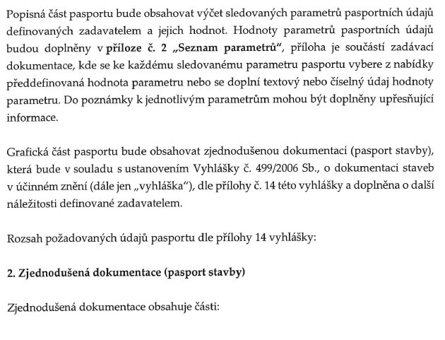

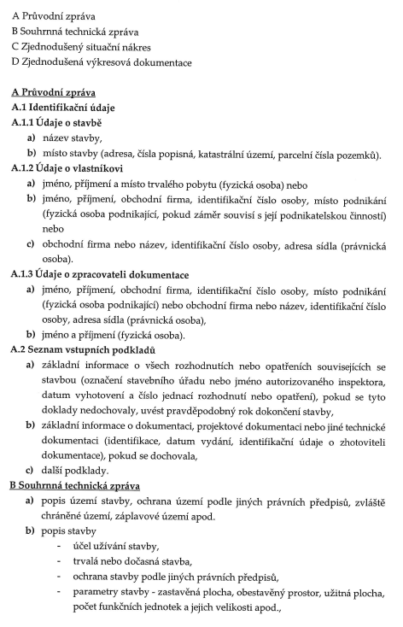

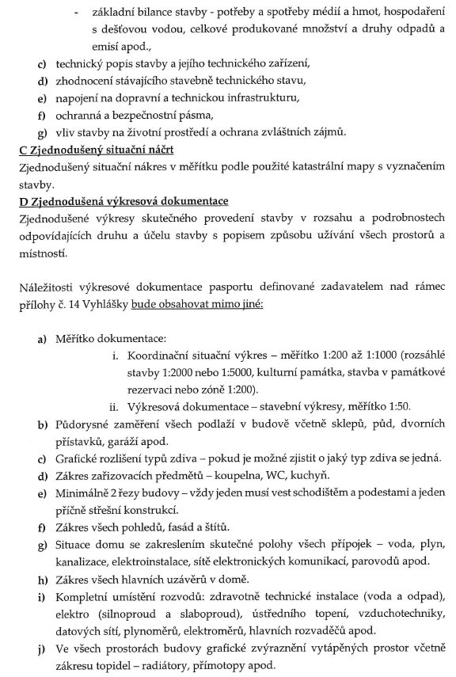

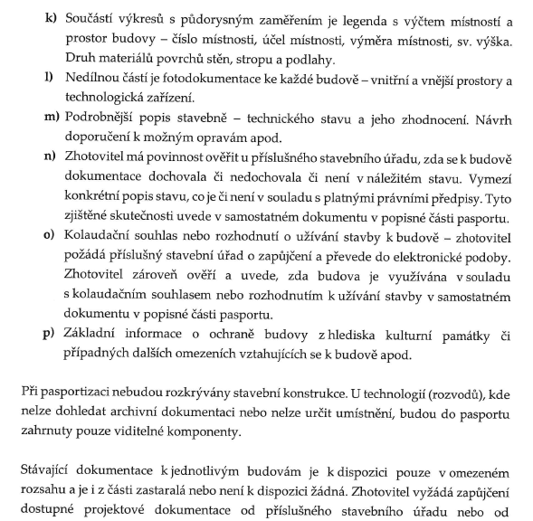
vlastníka budovy.

Výstupem budou 4 pasporty budov (pro jednotlívé obce), ve kterých bude pro každou budovu dokument „Pasportizace budovy“, který bude zahrnovat popisnou a grafickou část pasportu. Dokument bude obsahovat textovou a výkresovou část a bude zadavateli předán v následujících formátech a verzích:
- V tištěné podobě – 2 paré
- V elektronické podobě – na datovém nosiči CD/DVD či USB ve 2 vyhotoveních ve formátech:
- Výkresová dokumentace ve formátech *.dwg a*.pdf
- Textové dokumenty ve formátu *.docx a *.pdf
- Tabulky ve formátu *.xlsx a *.pdf
Pasport bude zanesen do mapového portálu obce. Digitální výstup bude ve formě mračna bodů (.rcs nebo .rcp) a formátech pdf, dgn, dwg a shp, model stavby v otevřeném formátu 3D BIM - .ifc.

Seznam budov:
Pasport 1:
Č. | BUDOVA – JAKUBČOVICE n/O |  | Orientační plocha [m^2] | Počet podlaží | dostupná dokumentace stavby
1. | Budova OÚ | Oderská 100, Jakubčovice n.O. | 323 | 3 (sklep, 1.NP, 2.NP) | ano - stará listinná
2. | Zdravotní středisko | Zdravotnická 116, Jakubčovice n.O. | 478 | 3 (sklep, 1.NP, 2.NP) | ano - stará listinná
3. | Ubytovna | Sportovní 148, Jakubčovice n.O. | 317 | 3 (sklep, 1.NP, 2.NP) | ano - stará listinná
4. | Základní škola | Školní 64, Jakubčovice n/O | 416 | 4 (sklep, 1.NP,2.NP, půda) | ano - stará listinná

Pasport 2:
Č. | BUDOVA - JESENÍK N/O |  | Orientační plocha [m^2] | Počet podlaží | dostupná dokumentace stavby
5. | Základní škola Jeseník | Jeseník n/O 58 | 322 | 4 (sklep, 1.NP,2.NP, půda) | NE
6. | Hasičská zbrojnice Hůrka | Hůrka 52 | 153 | 2 (1.NP, 2.NP) | NE
7. | Bytový dům Jeseník | Jeseník n/O 240 | 187 | 4 (1.NP, 2.NP, 3.NP, 4.NP) | NE
8. | Mateřská škola Polouvsí | Polouvsí 21, Jeseník n/O | 304 | 4 (sklep, 1.NP,2.NP, půda) | NE

Pasport 3:
Č. | BUDOVA - KUNÍN |  | Orientační plocha [m^2] | Počet podlaží | dostupná dokumentace stavby
9. | zámek - bez kostela | Kunín 1 | 776 | 4 | ano - kompletní listinná
Pasport 4:
Č. | BUDOVA - LUBOMĚŘ |  | Orientační plocha [m^2] | Počet podlaží | dostupná dokumentace stavby
10. | Kulturní dům – Lidový dům | Luboměř 100 | 600 | 3 (1.NP, 2.NP, půda) | ano - stará listinná
11. | Budova OÚ a knihovny | Luboměř 93 | 800 | 3 (1.PP, 1.NP, půda) | ano - stará listinná i elektronická

SEZNAM BUDOV NAD RÁMEC POŽADOVANÉHO (viz. vyhrazená změna závazku):
Č. | BUDOVA |  | Orientační plocha [m^2] | Počet podlaží | dostupná dokumentace stavby?
1 | Kulturní dům Hůrka | Hůrka 42 | 298 | 3 (sklep, 1.NP. 2.NP) | NE
2 | Mateřská škola | Sídliště 77, Jakubčovice n/O | 582 | S | ano - stará listinná
3 | školka | Kunín 184 | 330 | 2 | ano - ze 70. let
4 | Zdravotní středisko Jeseník včetně 3 bytových jednotek | Jeseník n/O 171 | 260 | 3 (1.NP, 2. NP, půda) | NE
5 | Hasičská zbrojnice | Oderská 36, Jakubčovice n/O | 139 | 1 | ano - stará listinná
6 | škola | Kunín 346 | 625 | 4 | ano - ze 70. let

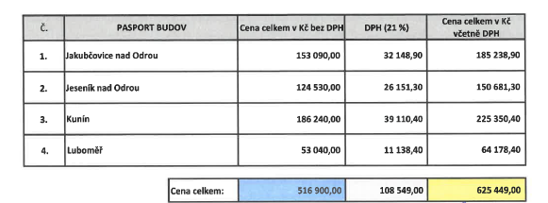

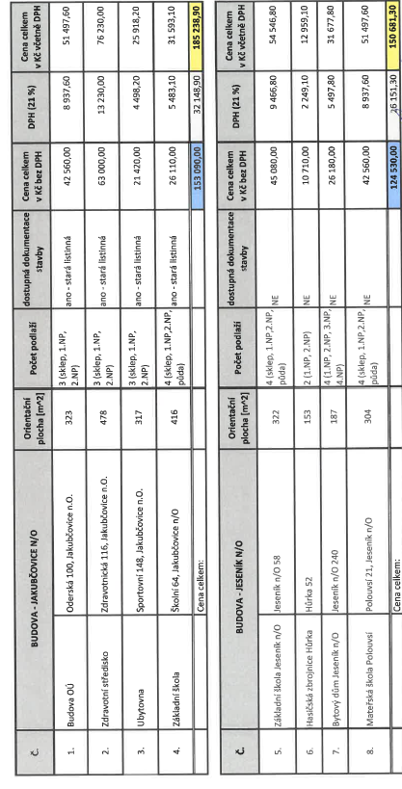

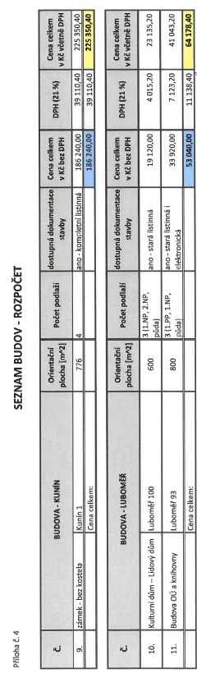

Příloha č. 2 – Seznam poddodavatelů

